

**DISTRIBUSI PROBABILITAS PEUBAH ACAK KONTINU**

**( MODUL 3 )**

**Di susun oleh :**

**Lestanto Pudji Santosa,ST,MM**

**Universitas Esa Unggul**

**Jakarta Barat**

**2018**

**Pendahuluan**

Dalam makalah ini akan dibahas macam-macam peubah acak, distribusi peluang danfungsi densitas, dan fungsi distribusi. Seperti yang kita ketahui bahwa materi ini merupakan pengantar untuk kita dapat memahami materi selanjutnya mengenai fungsi peluang untuk peubah acak diskrit dan fungsi densitas untuk peubah acak kontinu dimana perananya sangat banyak yakni penghitungan beberapa macam ekspetasi matematis, pembahasan beberapa distribusi khusus yang dikenal, dan penentuan distribusi dari fungsi peubah acak. Sehingga dalam hal ini fungsi peluang maupun fungsi densitas mempunyai bentuk yang berbeda-beda.

**Kompetensi Dasar**

Setelah mempelajari materi pokok bahasan disini, mahasiswa diharapkan:

1. Membantu melihat kemajuan dan kegiatan tertentu.
2. Memahami konsep distribusi probabilitas denganpeubahacakdalam bentuk kontinu.

**Kemampuan Akhir yang diharapkan**

1. Mampu Menentukan distribusi peluang dari sebuah peubah acak diskrit dan modifikasinya.
2. Mampu menghitung peluang dari peubah acak kontinu berharga tertentu
3. Mampu Menggambar grafik dari fungsi distribusi untuk satu peubah acak.
4. mampu menguasai konsep distribusi probabilitas

Mampu menentukan konstanta dari fungsi densitas untuk peubah acak kontinu berdasarkan sifatnya.

1. **Pengertian Peubah Acak**

Peubahacakialah suatu fungsi yang mengaitkan suatu bilanganreal pada setiap unsur dalam ruang sampel.

Peubah acak akan dinyatakan dengan huruf besar, misalnya x, sedangkan nilainya dinyatakan dengan huruf kecil padanannya, misalnya x.

*Contoh:*

Dua bola diambil satu demi satu tanpa dikembalikan dari suatu kantong berisi 4 bola merah dan 3 bola hitam. Bila Y menyatakan jumlah bola merah yang diambil maka nilai y yang mungkin dari peubah acak y adalah

Jawab:

4 merah

2 bola satu demi satu

3 hitam

|  |  |
| --- | --- |
| Ruang Sampel | Y |
| MM  MH  HM  HH | 2  1  1  0 |

Jika suatu ruang sampel mengandung titik yang berhingga banyaknya atau sederetan anggota yang banyaknya sebanyak bilangan bulat, maka ruang sampel itu disebut ruang sampel diskret

Bila ruang sampel mengandung titik sampel yang tak berhingga banyaknya dan banyaknya sebanyak titik pada sepotong garis, maka ruang sampel itu disebut ruang sampel kontinu.

**Distribusi Gamma**

Distribusi gamma diaplikasikan dalam lamanya waktu untuk menyelesaikan pekerjaan. Distribusi gamma sering diterapkan dalam teori antrian dan teori reabilitas.

**Fungsi Padat Peluang**

http://4.bp.blogspot.com/-xqaCyGopIQg/UeMln-tLyeI/AAAAAAAABmw/Se6GGTtAmLk/s1600/Rumus+Distribusi+Gamma.png

dimana *α*> 0 dan *β*> 0

[**Mean**](http://www.rumusstatistik.com/2013/07/rata-rata-mean-atau-rataan.html)  
E(X) =*αβ*

[**Varian**](http://www.rumusstatistik.com/2013/07/varian-dan-standar-deviasi-simpangan.html)  
Var(X) = *αβ*2

**Fungsi Pembangkit Momen**

M*x*(*t*) = (1 – *βt*)-*α*

**Fungsi Karakteristik**

C*x*(*t*) = (1 – *βit*)-*α*

**Fungsi Pembangkit Peluang**

G*x*(*t*) = (1 – *β*ln *t*)-*α*

**Estimasi Parameter pada Distribusi Gamma dengan Metode MLE**

Misalkan *X*1, *X*2, ... , *Xn*, adalah sampel acak dari suatu populasi yang ber-[Distribusi Gamma](http://www.rumusstatistik.com/2013/07/rumus-distribusi-gamma.html) dengan parameter *α*dan *β*, fungsi kepadatan peluang untuk distribusi gamma adalah sebagai berikut.

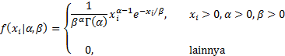

Langkah -langkah menetukan estimator parameter dengan metode *Maximum Likelihood Estimation* (MLE) adalah sebagai berikut.

1. Membuat fungsi *likelihood* distribusi gamma, yaitu sebagai berikut.

http://1.bp.blogspot.com/-bMADUsUW_ns/VRK4rOhjePI/AAAAAAAAAZA/m8Rt2g1cmwY/s1600/image004.png

http://4.bp.blogspot.com/-IwOUZZH4Ju0/VRK4rM_a2dI/AAAAAAAAAZE/NTG_QeJ9FJA/s1600/image006.png

1. Membuat fungsi tersebut dalam bentuk *ln*.

**http://1.bp.blogspot.com/-JK0tjh60RMU/VRK4sn_CQuI/AAAAAAAAAZU/d8r0kbj13Ag/s1600/image008.png**

1. Membuat turunan secara parsial terhadap parameter *α* dan *β* dan menyamakannya dengan nol.Turunan terhadap *α*:

**http://3.bp.blogspot.com/-xIvG9b3MRR0/VRK4siCKXwI/AAAAAAAAAZc/fkIHpBhRx48/s1600/image010.png**

Turunan terhadap *β*:

http://2.bp.blogspot.com/-34eMQoz6U9U/VRK4szKM3GI/AAAAAAAAAZY/0E-GL3Rf0iM/s1600/image012.png

1. Dari turunan parsial terhadap *β*bisa diperoleh nilai *β*sebagai berikut.

http://4.bp.blogspot.com/-wbgokh0guiU/VRK4tZgjbaI/AAAAAAAAAZw/KycpFUywjxU/s1600/image014.png

1. Hasil dari *β*disubsitusikan ke dalam persamaan turunan parsial terhadap *α*. Hasilnya adalah sebagai berikut.

http://4.bp.blogspot.com/-rVD1PPZMrd0/VRK4tm8MNsI/AAAAAAAAAZs/etyLzyC_vbI/s1600/image016.png

Persamaan di atas tidak berbentuk *closed-form*. Penyelesaiannya bisa dilakukan secara numerik misalnya dengan metode Newton-Raphson.

**Nilai Harapan Distribusi Gamma**

Penjelasan singkat mengenai distribusi gamma dapat dilihat di artikel “[Distribusi Gamma](http://www.rumusstatistik.com/2013/07/rumus-distribusi-gamma.html)”. Artikel ini akan membahas tentang nilai harapan dari distribusi gamma. Nilai harapan yang dibahas adalah nilai harapan *X*, *X*2 dan *(X–E(X))*2. Sebagai informasi, nilai harapan *X* merupakan [rata-rata (mean)](http://www.rumusstatistik.com/2013/07/rata-rata-mean-atau-rataan.html) dan nilai harapan *(X – E (X))*2 merupakan [varian](http://www.rumusstatistik.com/2013/07/varian-dan-standar-deviasi-simpangan.html).

**Nilai Harapan *X***

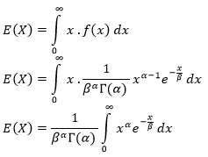

Jika dimisalkan

https://2.bp.blogspot.com/-VTMIgp9i0yg/VyXEtHZMT_I/AAAAAAAAA_I/PgeWE08jaNQmcKARoehpjkzwbhok69lewCLcB/s1600/nilai%2Bharapan%2Bdistribusi%2Bgamma%2B2.png

maka

https://2.bp.blogspot.com/-0IAgYbfW8dg/VyXFCCNCc3I/AAAAAAAAA_Q/KmdOIqXUogoJZdusYhCQkYZQVw-PD9Z2gCLcB/s1600/nilai%2Bharapan%2Bdistribusi%2Bgamma%2B3.png

Selanjutnya

https://2.bp.blogspot.com/-u2fhjStfGRQ/VyXFWbLNoOI/AAAAAAAAA_Y/SLWrHnusdw4Pm5CEa80kMdA0uMI6HkTvACLcB/s1600/nilai%2Bharapan%2Bdistribusi%2Bgamma%2B4.png

Sehingga

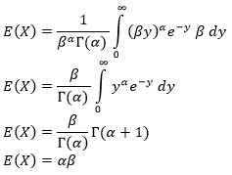

Jika dimisalkan https://4.bp.blogspot.com/-VTMIgp9i0yg/VyXEtHZMT_I/AAAAAAAAA_U/jqtL2pgRD-kbswkjdsZtz38WQtXtpDi5gCKgB/s1600/nilai%2Bharapan%2Bdistribusi%2Bgamma%2B2.pngmaka https://1.bp.blogspot.com/-0IAgYbfW8dg/VyXFCCNCc3I/AAAAAAAAA_c/RIVITQITPMEZgTfamee5skW8F7JehX1ZQCKgB/s1600/nilai%2Bharapan%2Bdistribusi%2Bgamma%2B3.png

selanjutnyahttps://3.bp.blogspot.com/-u2fhjStfGRQ/VyXFWbLNoOI/AAAAAAAAA_k/kWEuzEp-ZE8rSABFu_SElcQHl1MmOOvqQCKgB/s1600/nilai%2Bharapan%2Bdistribusi%2Bgamma%2B4.png

sehingga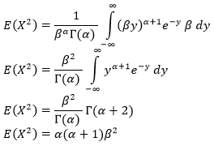

**Nilai Harapan *(X – E(X))*2**

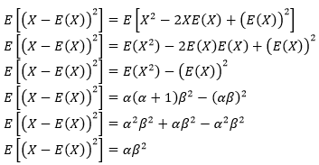

Keterangan: Γ(.) merupakan fungsi gamma.

Contoh :

Variable acak kontinu x yang menyatakan ketahanan suatu bantalan peluru (dalam ribaun jam) yang diberi pembebanan dinamis pada suatu putaran kerja tertentu mengikuti suatu distribusi gamma dengan α = 8 dan β = 15, Tentukan, probabilitas sebuah bantalan peluru dapat digunakan selama 60 ribu-120 ribu jam dengan pembebanan dinamik pada putaran kerja tersebut!

Jawab :

P (60 x ≤ 120) = P (x ≤ 120) – P (x ≤ 60)

= FG (120; 8 , 15) - FG (60 ; 8, 15 )

= FG (120/15 ; 8) - FG (60/15; 8)

= FG (8 ;8) - FG (4 ; 8)

= 0,5470 – 0,0511 = 0,4959

**Fungsi Gamma**

Fungsi gamma adalah perluasan dari fungsi [faktorial](http://www.rumusstatistik.com/2012/06/rumus-faktorial.html). Fungsi ini termasuk fungsi yang istimewa karena sering muncul dalam persamaan-persamaan peluang dan statistika. Fungsi gamma didefinisikan dalam bentuk

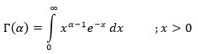

Fungsi gamma dapat diselesaikan dengan memisalkan

Dan https://1.bp.blogspot.com/-WJwzgCnFWJw/VyW9K_gpiMI/AAAAAAAAA-A/V8i8_ICqTpEEAbt8NuICuFyTHBaN7YzZQCLcB/s1600/fungsi%2Bgamma%2B2.png

https://1.bp.blogspot.com/-igt9RKf_wwI/VyW9pwl6TiI/AAAAAAAAA-E/uvoaF4-A-KkcSX8-dNB_4IS9OczjfLkRACLcB/s1600/fungsi%2Bgamma%2B3.png

Selanjutnya https://2.bp.blogspot.com/-QdUNdC2Aqk0/VyW-Fk3wQGI/AAAAAAAAA-Q/VgS7iSWbv4UEc9ZOjrieL3dcuQeY8odgACLcB/s1600/fungsi%2Bgamma%2B4.png

Maka penyelesaian integralnya adalah

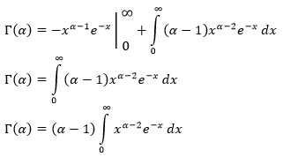

Dengan demikian

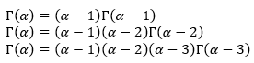

dan seterusnya, sehingga

https://2.bp.blogspot.com/-h8YkxH8rXKc/VyW_wq0pzOI/AAAAAAAAA-o/rXYwwgJsn4MCSi_hWzvX47eUrYp8D9FOwCKgB/s1600/fungsi%2Bgamma%2B7.png

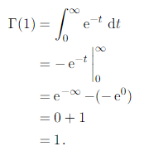

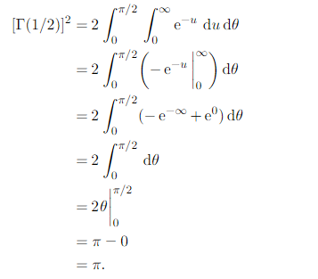



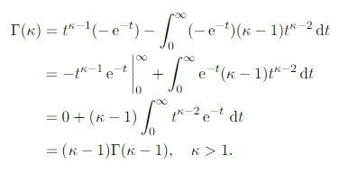

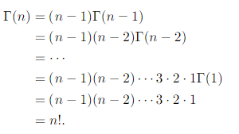

**Distribusi Khi-Kuadrat (Chi Square)**

Jika parameter *α*pada distribusi gamma diganti menjadi *v*/2, dan *β*diganti menjadi 2, dimana *v* adalah bilangan bulat positif, maka distribusi gamma tersebut akan menjadi **distribusi khi-kuadrat.**

Distribusi khi-kuadrat ini memiliki parameter tunggal yaitu *v*, atau disebut juga denganderajatkebebasan.

**Fungsi Kepadatan Peluang**

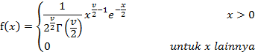

**Mean**  
*µ*=*v*

**Varian**  
*σ*2 = 2*v*

**Fungsi Pembangkit Momen (MGF)**

*Mx(t)* = (1 – 2*t*)-*v*/2

**Fungsi Karakteristik**

*Cx(t) = (*1 *–* 2*it)-v/2*

**Fungsi Pembangkit Peluang**

*Gx(t)* = (1 – 2 *ln t*)-*v*/2

Sehingga nilai harapan *X* distribusi khi kuadrat menjadi

https://2.bp.blogspot.com/-nDMaKoMHPDw/V5Xjuwi9tUI/AAAAAAAABGw/XYQ8pkJwWxMI0ZmzmIf6fTtumLDHHzXIACLcB/s1600/nilai%2Bharapan%2Bkhi%2Bkuadrat%2B2.png

Sehingga nilai harapan *X*2 distribusi khi kuadrat menjadi

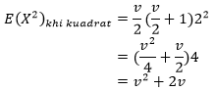

**Nilai Harapan *(X – E(X))*2**

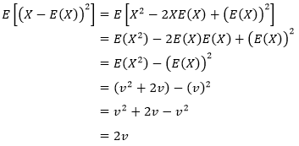

Grafik Distribusi Chi-Square

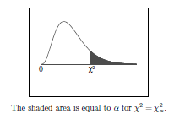

Berdasarka tabel diatas terlihat bentuk dari distribusi chi-squared. Pada area hitam diatas merupakan daerah tolak hipotesis sedangkan yang putih untuk keputusan terima hipotesis awal. Garis pemisah antar dua daerah tersebut adalah gambaran dari tabel chi-square

**Bagian-bagian dari tabel chi-squared**

**Titik kritis (alpha)**, merupakan nilai peluang dari tingkat kesalahan yang dapat diterima. Nilai yang sering digunakan yaitu 0.05 (5%). nilai ini ditentukan oleh peneliti sebelumnya

.

**Degree of freedom (df)**, atau derajat kebebasan. menentukan nilai degree of freedom ini berbeda-beda tiap metode yang digunakan. tapi umumnya jumlah sampel(n)-1.

**Nilai tabel chi-square**. Merupakan nilai batas tolak atau terima hipotesis awal. Inilah yang akan dicari

Tertulis X2(0.05,5), artinya: chi-squared dengan alpha 5% dan derajat bebas 5.

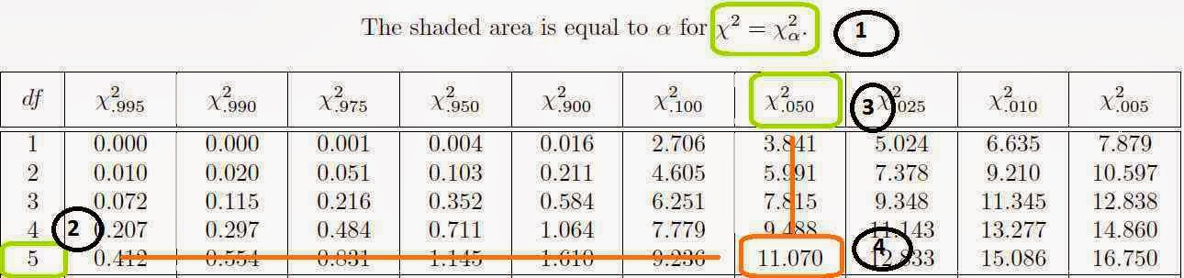

α menunjukkan bahwa tabel chi-square dengan titik kritis alpha.  
Kolom df: nilai df yang digunakan, misalnya 5.

Baris Alpha, menujukkan alpha yang digunakan.

Nilai chi-square tabel (pertemuan baris alpha dengan kolom df): nilai yang dicari.

**DISTRIBUSI F**

Distribusi ini juga mempunyai variabel acak yang kontinu. Fungsi identiatasnya mempunyai persamaan:

[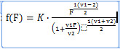](http://4.bp.blogspot.com/-uoEZH3XHTFw/T5oNxqRnY7I/AAAAAAAAAH8/4_DD9eAFjhk/s1600/1.jpg)

[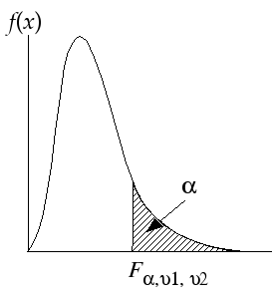](http://3.bp.blogspot.com/-gO8hkC7brvY/UsKWm6A5TLI/AAAAAAAAAAs/1DHhMGbyj7c/s1600/f-distr.png)Dengan variabel acak F memenuhi batas F > 0,

K = bilangan yang tetap harganya bergantung pada v1 dan v2 . sedemikian sehingga luas dibawah kurva sama dengan satu, v1= dk (derajat kebebasan) pembilang dan v2= dk penyebut.

Grafik distribusi F tidak simetrik dan umumnya sedikit positif seperti juga distribusi lainya, untuk keperluan penghitungan dengan distribusi F,

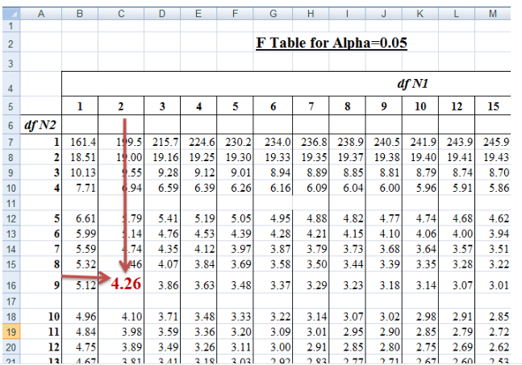

[3](http://2.bp.blogspot.com/-l3qHBZ9ROw8/T5oOV1z5laI/AAAAAAAAAIM/ER3mOYUnPc0/s1600/3.jpg)

Misal, jumlah sampel=12 dan dengan 3 variabel. Maka untuk mencari F tabel kita mengunakan rumus diatas tadi yaitu :

df1= k-1 sedangkan df2 = n – k

Maka : df1= k-1 = 3 (jumlah variabel) – 1 = 2 sedangkan

df2 = n – k = 12 (jumlah sampel) – 3 = 9

Jika pengujian dilakukan pada α = 5%, maka nilai f tabelnya adalah 4,26. Lihat pada N1=2 dan N2= 9 pada tabel 2 diatas.

Perlu diketahui bahwa kasus diatas kita menggunakan probabilitas 5 %.

Daftar tersebut berisikan nilai-nilai F untuk peluang 0,01 dan 0,05 dengan derajat kebebasan v1 dan v2. Peluang ini sama dengan luas daerah ujung kanan yang diarsir, sedangkan dk=v1 ada pada baris paling atas dan dk=v2 pada kolom paling kiri.

Untuk tiap pasang dk,v1 dan v2,daftar berisikan harga-harga Fdengan luas kedua ini (0,01 atau 0,05)

**Distribusi Weibull**

Distribusi Weibull biasanya digunakan untuk menyelesaikan masalah-masalah yang menyangkut lama waktu (umur) suatu objek yang mampu bertahan hingga akhirnya objek tersebut tidak berfungsi sebagaimana mestinya (rusak atau mati).  
  
Distribusi Weibull memiliki parameter *λ*dan *k*, dimana parameter *λ*dan *k* tersebut lebih besar dari 0.

**Fungsi Kepadatan Peluang**

Fungsi distribusi kumulatif dari distribusi Weibull adalah

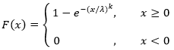

dimana *λ*> 0 adalah parameter bentuk dan *k*> 0 adalah parameter skala. Fungsi kepadatan peluangnya adalah turunan dari fungsi distribusi kumulatifnya tersebut.

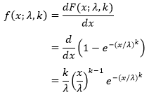

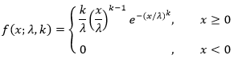dengan demikian dapat didefinisikan fungsi kepadatan peluangnya adalah

Mean dan varian distribusi Weibull adalah

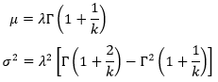

1. Ruang lingkup kegunaan analisa weibull antara lain adalah:  
   Perencanaan kegiatan pemeliharaan dan biaya penggantian yang efektif.
2. Pengevaluasian rencana-rencana kegiatan pemeliharaan perbaikan.
3. Perencanaan pengamanan spare part.
4. prediksi kerusakan.
5. Dan lain sebagainya.

**DISTRIBUSI STUDENT t**

[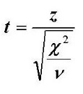](http://1.bp.blogspot.com/-8qo_Ef_Ovpc/URETVI7ADgI/AAAAAAAAAFE/ZeUyO_Hqdik/s1600/5.jpg)Distribusi Student atau distribusi t, ialah Distribusi dengan variabel acak kontinu lainnya, selain daripada distribusi normal dengan fungsi densitasnya adalah : Untuk harga-harga n yang besar, biasanya n ≥ 30, distribusi t mendekati distribusi normal baku. Distribusi probabilitas t-Student diturunkan dari distribusi probabilitas normal baku, dalam bentuk yang berkaitan dengan distribusi probabilitas khi-kuadrat, yakni :

dengan z1, z2, z3, . . . sebagai distribusi probabilitas normal baku dan χ2n= z21 + z22 + z23 + . . . + z2n dari distribusi probabilitas khi-kuadrat.

Statistik uji yang digunakan dalam uji rata-rata satu populasi adalah



*Keterangan:* t   : t hitung

https://i1.wp.com/www.statistikian.com/wp-content/uploads/2017/01/x-rata-rata.jpg?w=696&ssl=1 : rata-rata sampel

https://i1.wp.com/www.statistikian.com/wp-content/uploads/2017/01/rata-rata-spesific.jpg?resize=16%2C15&ssl=1 : rata-rata spesifik atau rata-rata tertentu (yang menjadi perbandingan)

s    : standart deviasi sampel

n   : jumlah sampel.

### Adapun standar deviasi (simpangan baku):

https://2.bp.blogspot.com/-c2r4-hYuCXU/UfDjPG1PfVI/AAAAAAAABr8/OgkaDUY9_10/s1600/varian+dan+standar+deviasi+3.png

### .

### Contoh Student t Test

Sebagai contoh uji student t adalah penelitian yang bertujuan untuk menilai apakah terdapat perbedaan yang bermakna antara rata-rata (mean) tinggi badan siswa SD sekolah A kelas 6 dengan tinggi badan rata-rata nasional siswa SD kelas 6. Rata-rata atau harapan tinggi badan siswa SD kelas 6 secara nasional misalkan 150 cm. Maka penelitian tersebut menguji apakah terdapat perbedaan bermakna rata-rata tinggi badan siswa SD kelas 6 sekolah A dengan rata-rata tinggi badan nasional siswa SD kelas 6 yaitu 150 cm. Dengan data sbb:

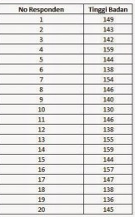

Misalkan siswa kelas 6 sekolah A yang menjadi sampel penelitian sebesar 50 orang, maka apabila hasilnya nanti misalkan rata-rata tinggi badan sebesar 145 cm. Apakah 145 cm ini berbeda signifikan secara statistik dengan 150 cm pada tingkat kepercayaan penelitian 95%? Di sinilah fungsi dari uji t student untuk menjawab hipotesis tersebut.

Statistik uji yang digunakan dalam uji rata-rata terdiri dari dua bentuk.

1. Varian sama

​​​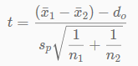

dimana

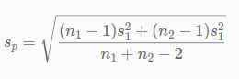

1. Varian tidak sama

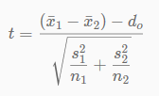

**Tabel T Distribusi t-Student**

Tabel t biasanya digunakan ketika varian populasi *σ*2tidak diketahui dan ukuran sampel kurang dari 30. Pada proses penghitungan, nilai rata-rata dan varian diperkirakan dari sampel. Penentuan nilai pada tabel t menggunakan tingkat signifikansi (*α*) dan derajat bebas (*v*).

Pada kondisi ukuran sampel lebih besar dari 30, distribusi t-student akan mendekati distribusi normal. Oleh karena itu jika kita tidak mempunyai tabel t

yang menyediakan derajat bebas lebih dari 30, maka tabel z distribusi normal bisa digunakan.

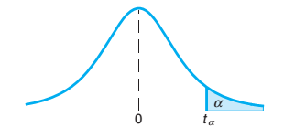

Di bawah ini disajikan tabel t untuk derajat bebas (*v*) 1 sampai dengan 30 dengan tingkat signifikansi (*α*) 0.005, 0.01, 0.025, 0.05 dan 0.1.

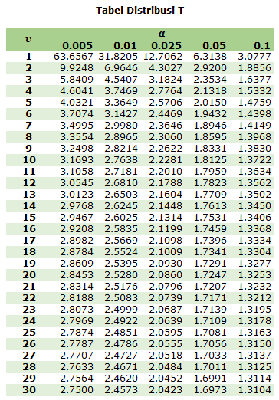

**Kesimpulan:**

1. Distribusi Peluang merupakan Model matematik yang menghubungkan semua nilai variabel random dengan peluang terjadinya nilai tersebut dalam ruang sampel.
2. Distribusi peluang dapat direpresentasikan dalam bentuk fungsi, tabel, atau grafik.
3. Distribusi peluang dapat dianggap sebagai frekuensi relatif jangka panjang.
4. Distribusi peluang dari variabel acak bisa distribusi diskrit maupun kontinu.

**Daftar Pustaka**

1. Ronald E. Walpole, Raymond H. Myers, Sharon L. Myers and Keying Ye, 2007, *Probabilitiy and Statistics for Engineers and Scientists,* 8th edition, Pearson Prentice Hall.
2. Sharma, Subhash, 1996, *Applied Multivariate Techniques*, John Willey & Son, Inc., USA.
3. Johson & Wichern, 2007, *Applied multivariate statistical analysis*, Upper Saddle River: Pearson Prentice Hall.
4. J. Supranto, M.A. ,2001, *Statistika Teori dan Aplikasi*, Erlangga, Jakarta.
5. Douglas C. Montgomery, George C. Runger, 2003, *Applied Statistic and Probability for Engineer*, third edition, John Wiley and Son Inc.
6. Singgih Santoso, 2014, *Panduan Lengkap SPSSversi 20*, Alex Media Komputindo.
7. https://www.statistikian.com/2014/08/student-t-test.html